Câu 43: [HH11.C3.4.BT.d] (THPT Chuyên Hùng Vương - Phú Thọ - Lần 1 - 2018 - BTN) Cho hình hộp chữ nhật có các cạnh . Góc giữa hai mặt phẳng và là . Tính giá trị gần đúng của góc ?
A. . B. . C. . D. .
Lời giải
Chọn D
Cách 1: Hai mặt phẳng và có giao tuyến là như hình vẽ. Từ và ta kẻ 2 đoạn vuông góc lên giao tuyến sẽ là chung một điểm như hình vẽ. Khi đó, góc giữa hai mặt phẳng cần tìm chính là góc giữa hai đường thẳng và .
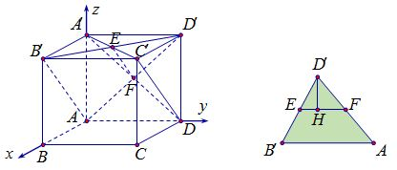
Tam giác lần lượt có , , .
Theo hê rông ta có: . Suy ra .
Tam giác có: .
Do đó hay .
Cách 2: Gắn hình hộp chữ nhật vào hệ trục tọa độ như hình vẽ . Khi đó .
Gọi là véc tơ pháp tuyến của . Có .
Gọi là véc tơ pháp tuyến của . Có .
Gọi là góc giữa hai mặt phẳng và
. Vậy giá trị gần đúng của góc là
Câu 50: [HH11.C3.4.BT.d] (Chuyên Long An - Lần 2 - Năm 2018) Cho hình chóp có đáy là hình bình hành. Góc tạo bởi mặt bên với đáy bằng . Tỉ số diện tích của tam giác và hình bình hành bằng . Mặt phẳng đi qua và chia hình chóp thành hai phần có thể tích bằng nhau. Gọi là góc tạo bởi mặt phẳng và mặt đáy. Tính theo và .
A. . B. .
C. . D. .
Lời giải
Chọn A
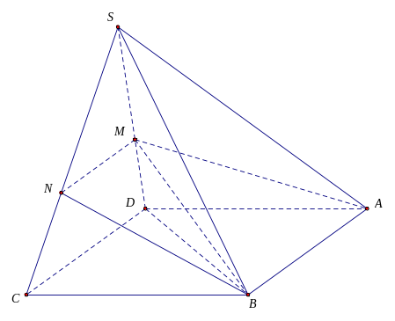
Giả sử mặt phẳng cắt , lần lượt tại , . Khi đó: .
Đặt: .
Ta có:
(Vì ).
Từ suy ra: .
Mặt khác: .
Từ và ta có: .
.
Câu 41: [HH11.C3.4.BT.d] (THPT Mộ Đức 2 - Quảng Ngãi - 2017 - 2018 - BTN)Cho hình lăng trụ đều có tất cả các cạnh bằng nhau. Gọi là góc giữa hai mặt phẳng và , tính
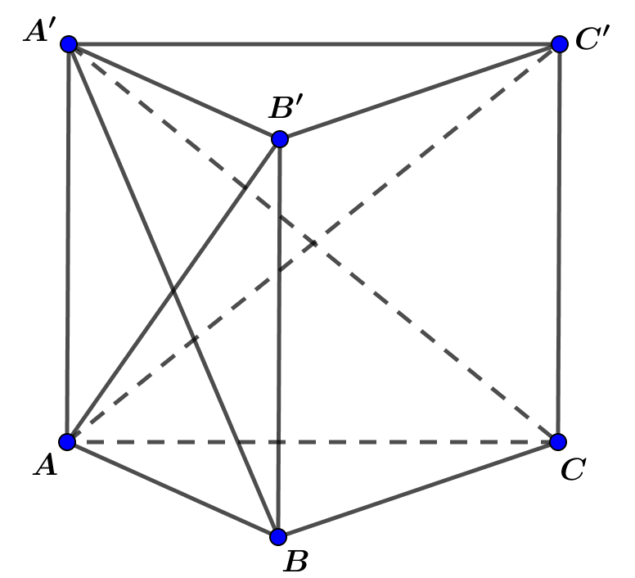
A. . B. . C. . D. .
Lời giải
Chọn A
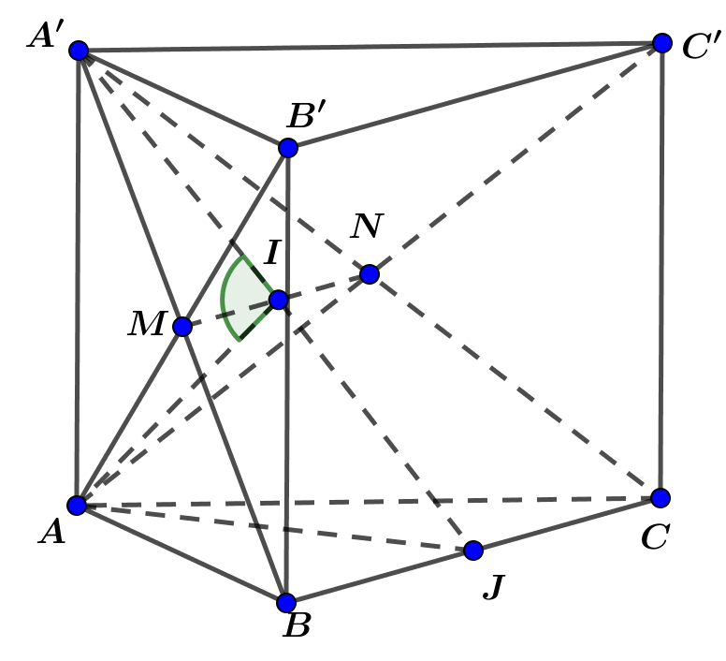
Giả sử cạnh của hình lăng trụ đều có độ dài bằng .
Gọi và .
Khi đó .
Kẻ mà , . Vậy .
Khi đó .
Gọi là trung điểm .
, .
Xét tam giác có:
.
Câu 42: [HH11.C3.4.BT.d] (THPT Đức Thọ - Hà Tĩnh - Lần 1 - 2017 - 2018 - BTN) Cho hình chóp có đáy là tam giác vuông cân tại , , cạnh bên vuông góc với đáy, . Gọi là trung điểm của . Tính côtang góc giữa hai mặt phẳng và .
A. . B. . C. . D. .
Hướng dẫn giải
Chọn A
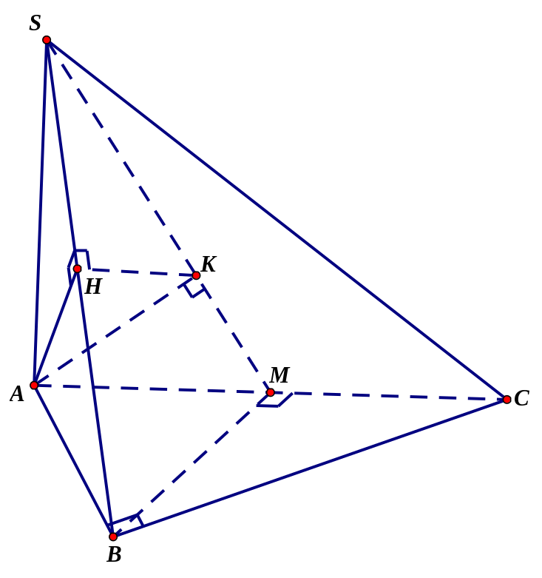
Kẻ và .
Vì tam giác vuông cân tại và cùng với nên suy ra và . Do đó .
Từ và suy ra .
Từ và ta có . Do đó, góc giữa hai mặt phẳng và bằng hoặc bù với góc .
Ta có:
.
.
Từ ta có nên , do đó .
Mặt khác
;
;
Nên .
Trong tam giác ta có:
.
Như vậy, góc giữa hai mặt phẳng và là với . Bởi vậy: .

